Bik pasme limuzin »NELO«
L

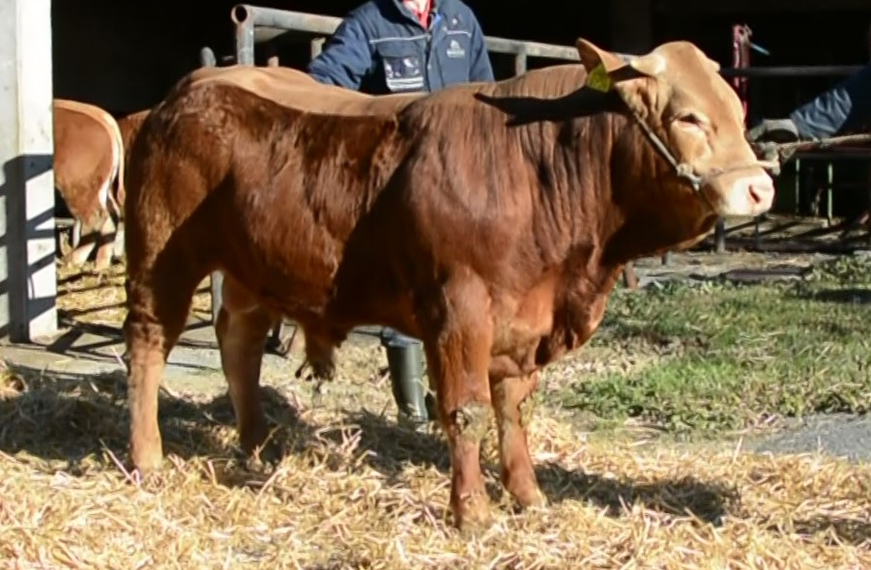
SI 35489726 NELO, roj.: 08.01.2023, rej.: Slavica Krmelj, Stržišče, kat.: PP-P

Je potomec francoskega bika Nelomba, po materini strani pa uvoženega francoskega bika Flamanta. Bika odlikujejo visoki dnevni prirasti v času pred vstopom v vzrejališče. V času testa je dosegal nekoliko nižje dnevne priraste. Je srednjega okvirja in ga na osnovi njegovih lastnosti uvrščamo v pitovni tip bikov.

VIDEO

Masa na dan (kg) |  |  |  |  | Prirast (g/dan) |  |  |  | Test
Roj. | 90 | 210 | 240 | 365 | 0-90 | 0-210 | 90-210 | 0-365 | 240-365
51 |  | 313 | 330 | 447 |  | 1248 |  | 1086 | 941

Lastnosti zunanjosti
Omišičenost | 60
Velikost skeleta | 67
Pasemske lastnosti | 70
Funkcionalne lastnosti | 60

